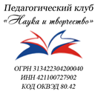
Педагогический клуб «НАУКА И ТВОРЧЕСТВО»
117447 г. Москва, ул. Большая Черемушкинская, 13/17
Региональное отделение: 650066 г. Кемерово, ул. 2-ая Заречная, 5/30
Тел. 895027521, e-mail: klybnayka@yandex.ru

Руководителям
муниципальных органов управления образованием,
государственных образовательных учреждений

ИНФОРМАЦИОННОЕ ПИСЬМО

Педагогический клуб «НАУКА И ТВОРЧЕСТВО» направляет для использования в работе комплект положений дистанционных конкурсов, проводимых с 26.08.2015г - 10.10.2015г. и рекомендует предусмотреть участие в этих мероприятиях.
Мероприятия проводятся с целью выявления, поощрения и распространения успешного педагогического опыта в сфере образования и воспитания подрастающего поколения, активизации внеклассной и внешкольной работы.
Участие в конкурсах платное. По итогам мероприятий участникам оформляются дипломы. Для тех, кто оплатил электронный вариант, дипломы загружаются на сайт клуба. Для тех, кто оплатил «бумажный» вариант, дипломы высылаются заказными письмами почтой России.
В рамках конкурсных мероприятий проводятся Акции, участвуя в которых, можно уменьшить величину орг. взносов и досрочно получить дипломы.
Подробно об условиях участия написано в Положениях, которые можно скачать на сайте клуба https://sites.google.com/site/vneklassa/10
Вопросы можно задать по телефону 8-950-275-2152 (контактное лицо –Коновалова Елена Николаевна) или по электронному адресу: klybnayka@yandex.ru

ДИСТАНЦИОННЫЕ КОНКУРСЫ
- Всероссийский конкурс профессионального мастерства «Лучшее воспитательное мероприятие»
- Всероссийский конкурс профессионального мастерства «Лучший учитель начальных классов»
- Всероссийский конкурс профессионального мастерства педагогов «Предметно-развивающая среда»
- Всероссийский конкурс творческих работ «Осенние дары природы»
- II Всероссийский дистанционный фотоконкурс «В России столько красоты!»
- Всероссийский конкурс рисунка и прикладного творчества «Герои любимых мультфильмов»

ДИСТАНЦИОННЫЕ МЕРОПРИЯТИЯ
Кроме того, для всех педагогических работников предоставляется возможность:
- обобщить передовой педагогический опыт,
- провести дистанционный мастер-класс,
- принять участие в опытно - экспериментальной деятельности,
- стать членом жюри конкурса
- опубликовать свой материал в интернет-журнале педагогического мастерства.
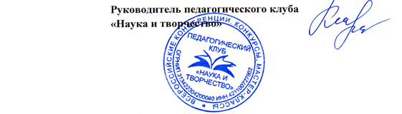
Коновалова Е.Н.
22.08.2015г.

Приложение: комплект Положений

